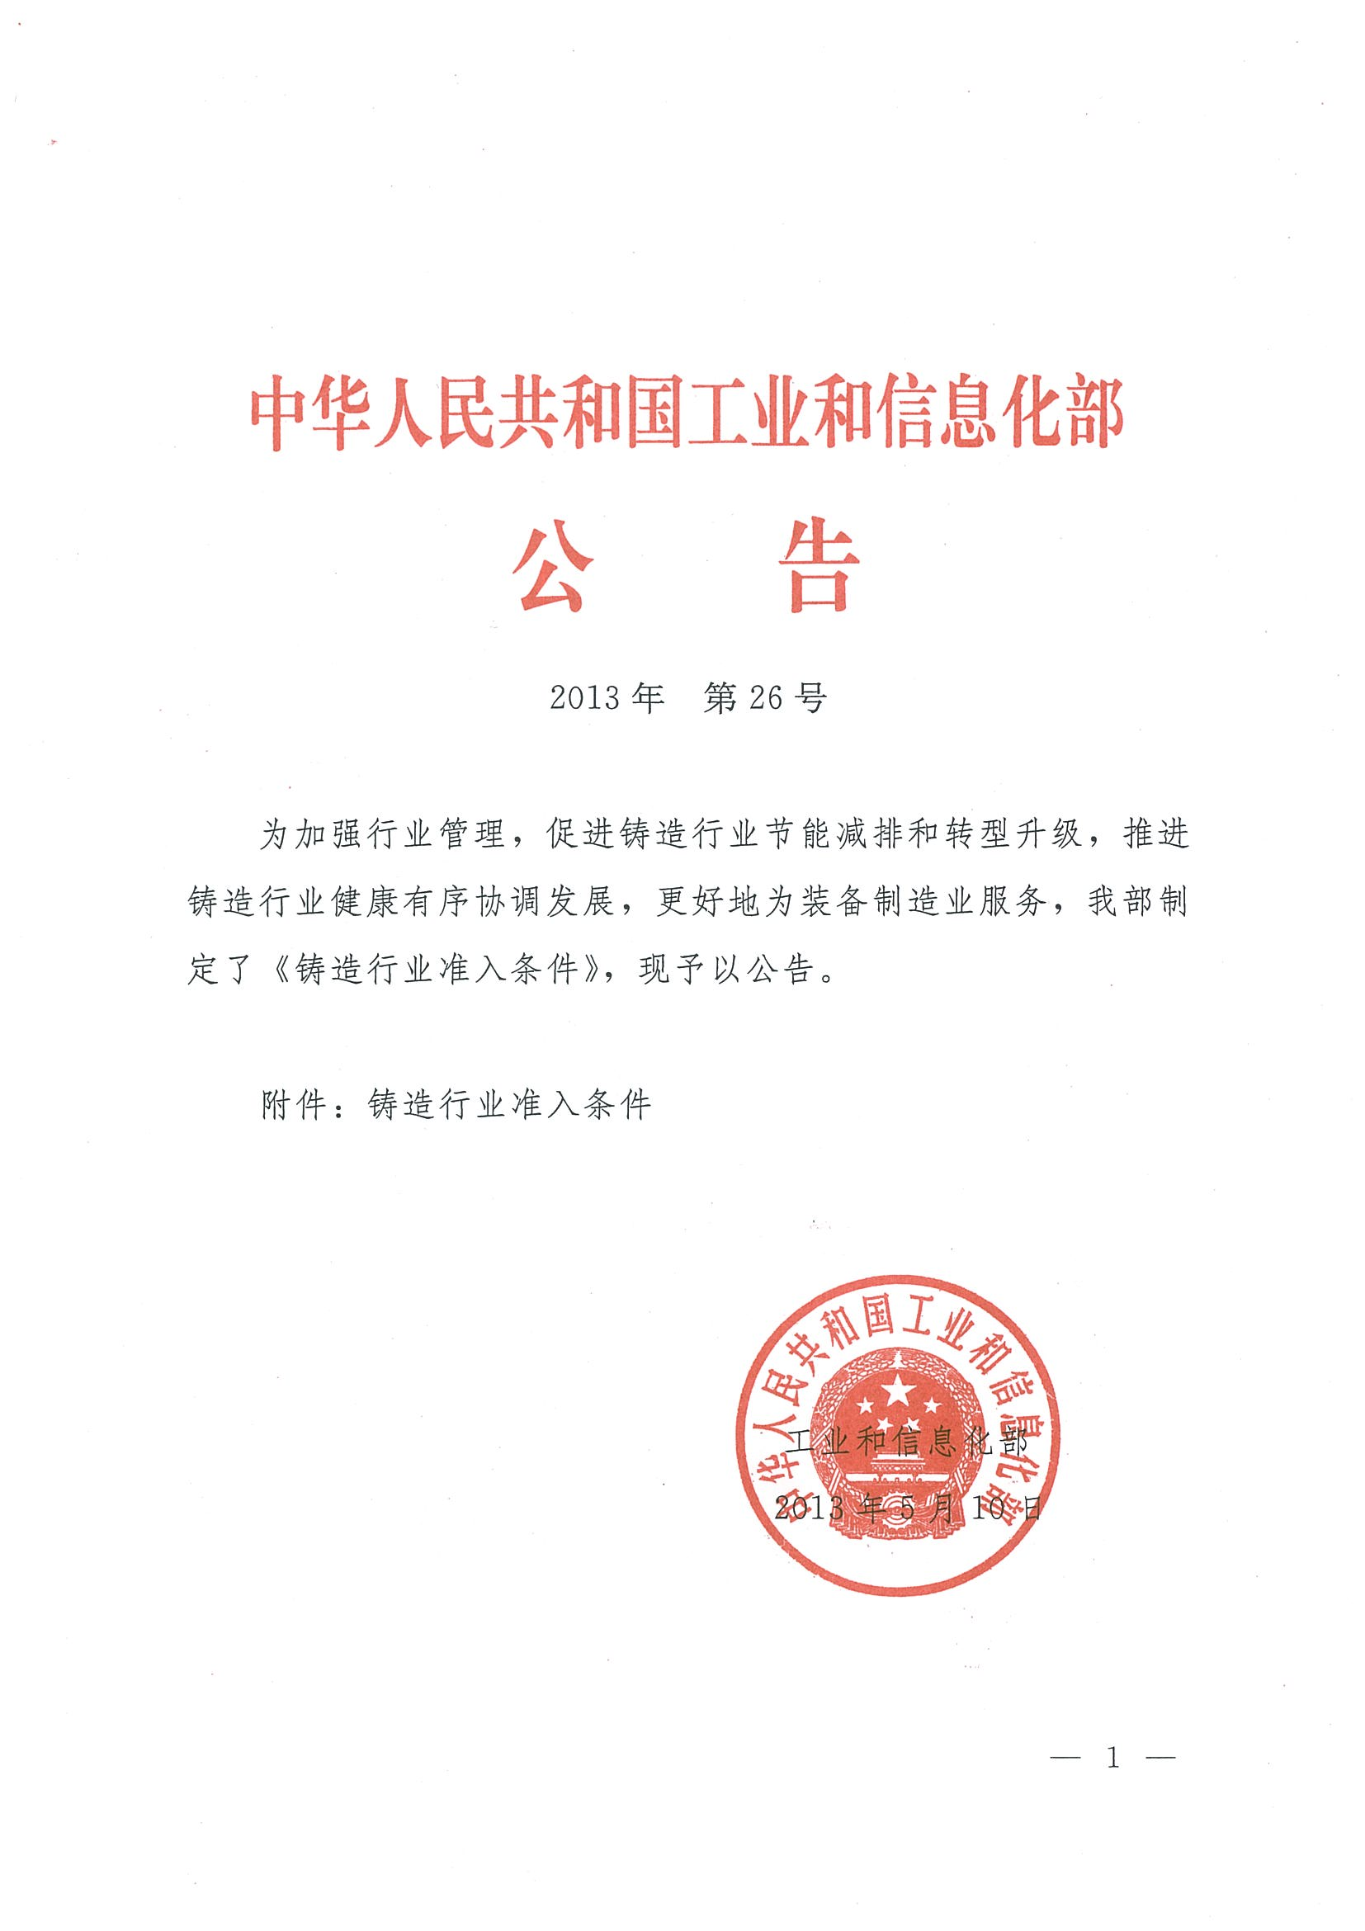
铸造行业准入条件
为引导铸造产业健康、有序和可持续发展，促进铸造行业产业结构优化升级，遏制低水平重复建设和产能盲目扩张，保护生态环境，推进节能减排，提高资源、能源利用水平，提升我国装备制造业整体实力，推进我国从世界铸造大国向铸造强国转变，根据有关法律法规和产业政策，制定本准入条件。
一、建设条件和布局
（一）铸造企业的布局及厂址的确定应符合国家产业政策和相关法律法规，符合各省、自治区、直辖市铸造业和装备制造业发展规划。
（二）国务院有关主管部门和省、自治区、直辖市人民政府划定的风景名胜区、自然保护区和水源地及其他需要特别保护的区域（一类区）的铸造企业不予认定；在二类区和三类区（一类区以外的其他地区），新（扩）建铸造企业和原有铸造企业的各类污染物（大气、水、厂界噪声、固体废弃物）排放标准与处置措施均应符合国家和当地环保标准的规定。
（三）新（扩）建铸造企业应通过“建设项目环境影响评价审批”及“职业健康安全预评估”，并通过项目环境保护和职业健康安全防护设施“三同时”验收。
二、生产工艺
（一）企业应根据生产铸件的材质、品种、批量，合理选择低污染、低排放、低能耗、经济高效的铸造工艺。
（二）不得采用粘土砂干型/芯、油砂制芯、七〇砂制型/芯等落后铸造工艺。
三、生产装备
（一）企业应配备与生产能力相匹配的熔炼设备和精炼设备，如冲天炉、中频感应电炉、电弧炉、精炼炉（AOD、VOD、LF炉等）、电阻炉、燃气炉等。炉前应配置必要的化学成分分析、金属液温度测量装备，并配有相应有效的通风除尘、除烟设备与系统。
（二）铸造用高炉应符合工业和信息化部颁布的《铸造用生铁企业认定规范条件》并通过工业和信息化部认定。
（三）企业应配备与生产能力相匹配的造型、制芯、砂处理、清理等设备。采用砂型铸造工艺的企业应配备旧砂处理设备。各种旧砂的回用率应达到：水玻璃砂（再生）≥60%，呋喃树脂自硬砂（再生）≥90%，碱酚醛树脂自硬砂（再生）≥70%，粘土砂≥95%。
（四）企业或所在产业集群、工业园区应具备与其产能和质量保证相匹配的试验室和必要的检测设备。
（五）落砂及清理工序应配备相匹配的隔音降噪和通风除尘设备。
（六）现有铸造企业冲天炉的熔化率应大于3吨/小时，不得采用无芯工频感应电炉、0.25吨及以上无磁扼的铝壳中频感应电炉、铸造用燃油加热炉；新（扩）建铸造企业冲天炉的熔化率应大于5吨/小时,不得采用铸造用燃油加热炉。
四、 企业规模（产能/产值）
（一）现有生产铸铁件、铸钢件、铝合金铸件、铜合金铸件、离心球墨铸铁管、离心灰铸铁管的铸造企业，其铸件年生产能力按其所在地区和铸件材质（见表1）应不低于（表1所列）要求的吨位或产值。
（二）除铝合金、铜合金外其他有色铸件[表1中所列铸件材质“其他（有色）”]，其铸件年生产能力不低于（表1所列）要求产值。
（三）二类区、三类区新（扩）建铸造企业，其年度生产能力按其所在地区及铸件材质和工艺不同应不低于（表1所列）要求的吨位或产值。
五、产品质量
（一）铸造企业应按照GB/T19001-2008标准（或ISO/TS16949标准）建立质量管理体系，设有独立质量管理及监测部门，配有专职质量监测人员，有健全的质量管理制度。
（二）铸件的外观质量（尺寸精度、表面粗糙度等）及铸件的内在质量（成分、金相组织、性能等）应符合产品规定的技术要求。
六、能源消耗
（一）企业应根据GB/T 15587-2008建立能源管理系统。
（二）新建或改扩建铸造项目需要开展节能评估和审查。
（三）企业的主要熔炼设备应满足要求能耗指标（见表2～表6）。
（四）企业吨铸铁的综合能耗≤0.44吨标准煤；吨铸钢的综合能耗≤0.56吨标准煤。
七、环境保护
（一）粉尘、烟尘和废气
生产过程中产生粉尘、烟尘和其他废气的部位均应配置大气污染物收集及净化装置，废气排放应符合《工业炉窑大气污染物排放标准》（GB9078-1996）、《大气污染物综合排放标准》（GB16297-1996）、《锅炉大气污染物排放标准》（GB13271-2001）及所在地污染物排放标准的要求。生产过程中产生的异味排放量应符合《恶臭污染物排放标准》（GB14554-1993）。
（二）废水
根据排放流向应符合《污水综合排放标准》（GB8978-1996）及所在地污染物排放标准的要求。
（三）固体废弃物及危险废物
企业废砂、废渣等固体废弃物应按照GB18599-2001《一般工业固体废物贮存、处置场污染控制标准》（GB18599-2001）贮存和处置，并符合国家和地方环保部门要求。企业产生的危险废物应按照《国家危险废物名录》法规，设置规范的分类收集容器（罐、场）进行分类收集，并交给有资质处置相关危险废物的机构实施无害化处置。
（四）噪声
完善噪声防治措施，厂界噪声应符合GB12348-2008《工业企业厂界噪声标准》。
- 环境管理
企业应依据GB/T24001-2004标准建立环境管理体系。
- 清洁生产
支持和鼓励现有铸造企业积极开展清洁生产，依法进行清洁生产审核，大力推广清洁生产技术，不断提高企业清洁生产水平。
八、职业健康安全及劳动保护
（一）企业应制定劳动保护和安全生产的规章制度，并有效运行。
（二）企业应根据相关法规为员工提供必要的社会保险和福利，并配发必需的劳动保护用品（防尘、护耳等防护器具）。应对从事有害工种的员工定期进行体检，被检率达100%。
（三）企业应按照《铸造防尘技术规程》（GB8959-2007）、《工作场所有害因素职业接触限值》（GBZ2.1-2007和GBZ2.2-2007）、《工业企业设计卫生标准》（GBZ1-2010）等有关标准的要求，配备防止粉尘、有害气体、噪声等职业危害防治措施，并配备必要的治理设备。
（四）企业应依据GB/T28001-2011标准建立职业健康安全管理体系。
九、人员素质
（一）特种作业、特种设备操作、理化检验及无损探伤等特殊岗位的人员应具有经相应的资质部门颁发的资格证书，持证上岗率达100%。
（二）企业应制定各类人员的任职条件和培训计划，定期进行管理、技术、技能、法律、法规等方面的培训，培训率达98%以上。
十、监督管理
（一）铸造企业可以按照本准入条件的规定申请准入认定,各省、自治区、直辖市工业主管部门按照本准入条件，组织对申请准入认定的铸造企业进行审核；国务院工业主管部门组织抽查，对符合准入条件的铸造企业以公告的形式向社会发布。
（二）各省、自治区、直辖市工业主管部门负责组织对本地申报准入认定的铸造企业进行初审，并对已公告准入的铸造企业进行监督检查。
（三）准入企业公告管理办法由工业和信息化部另行制定。
十一、附则
（一）本准入条件适用于中华人民共和国境内（台湾、香港、澳门地区除外）所有铸造企业（含车间）。
（二）本准入条件所引用的标准被重新修订时,应使用其最新版本。
（三）本准入条件将根据我国铸造工业的发展情况以及国家相关政策、法规的变化加以修改并向社会公布。
（四）本准入条件由工业和信息化部负责解释。
表1 铸造企业铸件最低年生产能力
地区 | 铸 件  材 质 | 现有铸造企业规模 |  |  | 新（扩）建铸造企业规模
地区 | 铸 件  材 质 | 二类区（吨） | 三类区（吨） | 产值（万元） | 二类区、三类区（吨） | 产值（万元）
北京、上海、天津、江苏、浙江、山东、福建、广东、河北、辽宁、海南 | 铸铁 | 5,000 | 4,000 | ≥3,000 | 10,000 | ≥7,000
北京、上海、天津、江苏、浙江、山东、福建、广东、河北、辽宁、海南 | 铸钢 | 4,000 | 3,000 | ≥3,000 | 8,000 | ≥7,000
北京、上海、天津、江苏、浙江、山东、福建、广东、河北、辽宁、海南 | 铝合金 | 1,200 | 1,000 | ≥3,000 | 3,000 | ≥7,000
北京、上海、天津、江苏、浙江、山东、福建、广东、河北、辽宁、海南 | 铜合金 | 600 | 400 | ≥3,000 | 1,000 | ≥7,000
北京、上海、天津、江苏、浙江、山东、福建、广东、河北、辽宁、海南 | 其他（有色） | —— |  | ≥3,000 | —— | ≥7,000
北京、上海、天津、江苏、浙江、山东、福建、广东、河北、辽宁、海南 | 离心球墨铸铁管 | 100,000 |  | ≥50,000 | 200,000 | ≥100,000
北京、上海、天津、江苏、浙江、山东、福建、广东、河北、辽宁、海南 | 离心灰铸铁管 | 20,000 |  | ≥10,000 | 30,000 | ≥15,000
其他省、市、自治区 | 铸铁 | 4,000 | 3,000 | ≥2,000 | 10,000 | ≥7,000
其他省、市、自治区 | 铸钢 | 3,000 | 2,000 | ≥2,000 | 8,000 | ≥7,000
其他省、市、自治区 | 铝合金 | 1,000 | 800 | ≥2,000 | 3,000 | ≥7,000
其他省、市、自治区 | 铜合金 | 500 | 300 | ≥2,000 | 1,000 | ≥7,000
其他省、市、自治区 | 其他（有色） | —— |  | ≥2,000 | —— | ≥7,000
其他省、市、自治区 | 离心球墨铸铁管 | 100,000 |  | ≥50,000 | 200,000 | ≥100,000
其他省、市、自治区 | 离心灰铸铁管 | 20,000 |  | ≥10,000 | 30,000 | ≥15,000

表2 冲天炉熔炼铸铁的能耗指标（铁液1480℃）
冲天炉的熔化能力（吨/小时） | 能耗指标（千克标准煤/吨金属液）
＞3～≤5 | ＜140
＞5～≤10 | ＜135
＞10（水冷炉） | ＜125
表3 无芯感应电炉熔炼铸铁的能耗指标（热炉纯熔化）
感应电炉容量 （吨） | 能耗指标（千瓦·小时 /吨金属液）
≤1.0 | ＜630
1.5 | ＜620
2 | ＜610
3 | ＜600
≥5 | ＜590
表4 感应电炉炼钢（普通钢）的能耗指标（最大值）
感应电炉的容量 （吨） | ≤0.5 | 1 | 2 | 3 | ≥5
能耗指标  （千瓦·小时 /吨金属液） | 730 | 720 | 710 | 700 | 690
表5 感应电炉熔炼铝合金的能耗指标（最大值）
感应电炉的容量 （吨） | ≤0.15 | 0.3 | 0.5 | 1 | 2 | ≥3
能耗指标（千瓦·小时 /吨金属液） | 700 | 680 | 660 | 640 | 630 | 620
表6 电弧炉炼钢的能耗指标（最大值）
电弧炉的容量（t） | ≤1.5 | 3 | 5 | 10 | 20 | 30 | ≥50
能耗指标  （千瓦·小时 /吨金属液） | 800 | 780 | 770 | 760 | 750 | 720 | 700
表7 电阻炉熔化铝合金能耗指标（最大值）
电阻炉容量（吨） | ≤0.15 | 0.3 | 0.5 | ≥1
最高能耗限值（千瓦·小时 /吨金属液） | 830 | 800 | 750 | 700
表8 燃气铝合金熔化炉能耗指标（最大值）
设备名称 | 燃气铝合金熔化炉
最高能耗限值（吨标煤/吨金属液） | <0.28

